LE PAROLE DELLA SCIENZA

L’ARIA PESA?

Ipotesi

- No, non ha la forma.
- Si, ma è leggerissima.
- No, se metto la mano aperta non sento che pesa.

Esperimento.
Gonfiamo due palloncini con lo stesso numero di soffiate e li appendiamo alle estremità di una stampella.

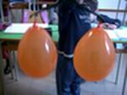 Cosa osserviamo?

La stampella è in equilibrio.

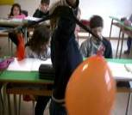 Buchiamo il pallone.

La stampella si abbassa dalla parte del pallone gonfiato.

Perché?

Il pallone contiene l’aria che, per quanto leggera, ha un peso.

Torna alla mappa

